**PANDUAN**

**“SISTEM HIMAPRODI TI”**

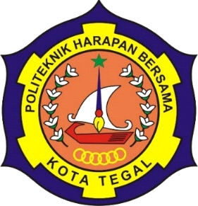

**Mata Kuliah Framework Programming**

**Dosen Pengampu: M. Muzaqi S.Pd., M.T**

**Oleh :**

**Nama : Helfanza Nanda Alfara**

**NIM : 16090026**

**PRODI D4 TEKNIK INFORMATIKA**

**POLITEKNIK HARAPAN BERSAMA**

**TEGAL**

**2019**

1. Admin silahkan login dahulu

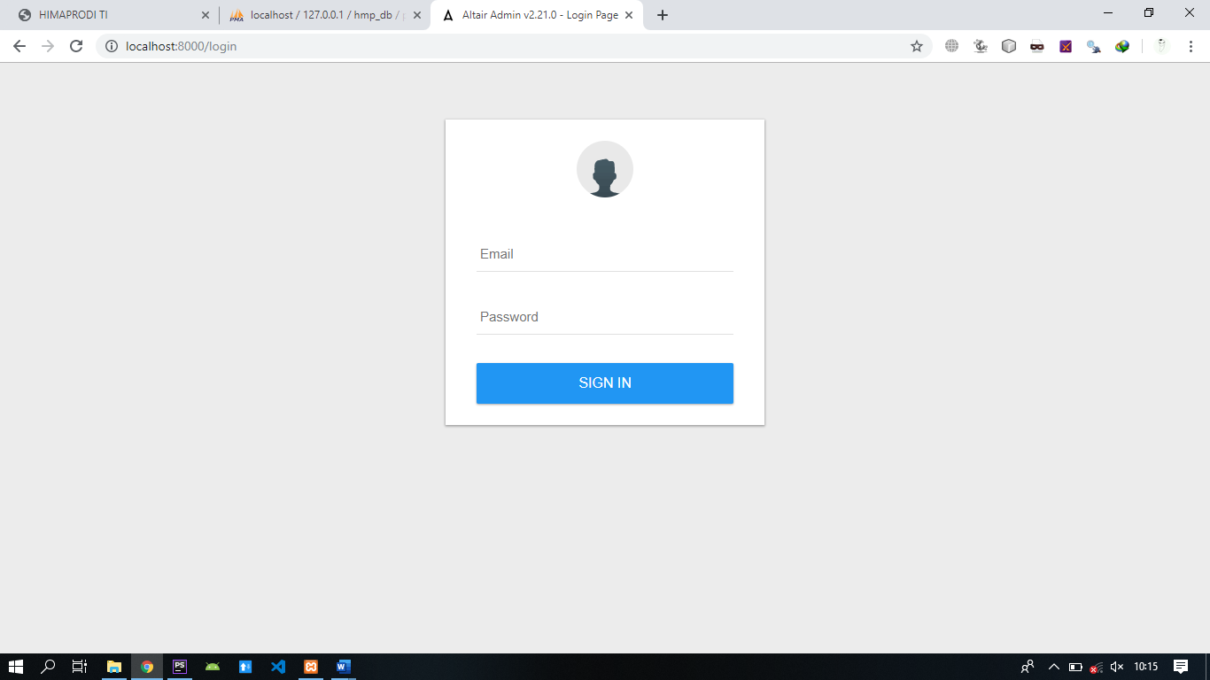

1. Jika admin sudah login, di bagian modul dashboard, admin bisa melihat berapa total anggota, inventaris, proker, dan rapat

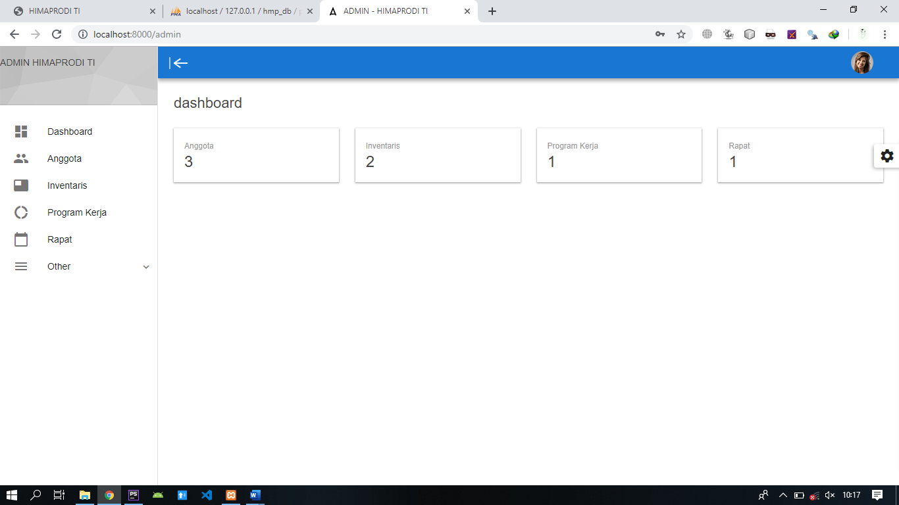

1. Di modul anggota, admin bisa melihat siapa aja yang sudah menjadi anggota himaprodi TI, admin juga bisa menambahkan anggota baru, mengupdate anggota, menghapus anggota dan meliat detail dari anggota tersebut

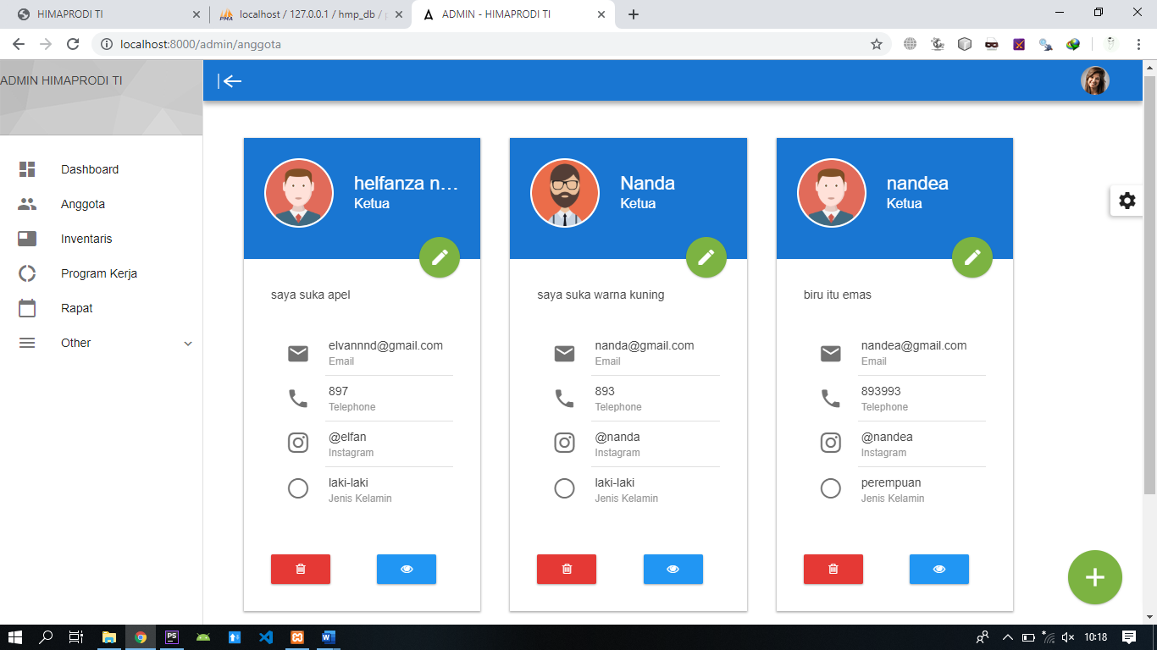

Tampil semua anggota

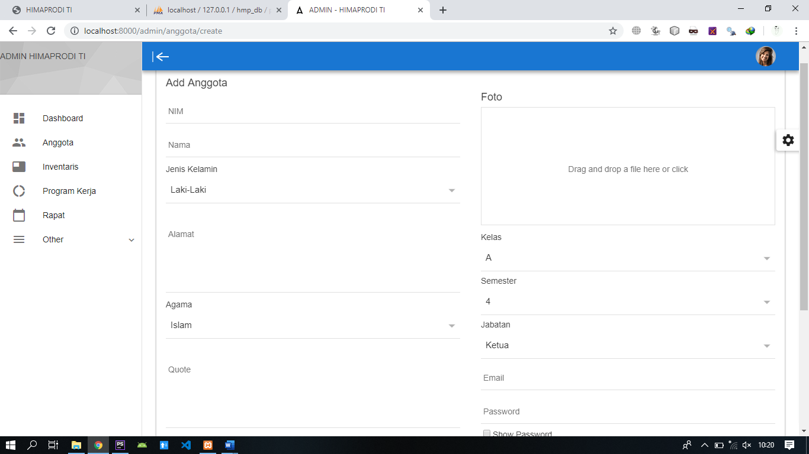

Form tambah dan edit, yang membedakan adalah form edit, bisa menampung value-value dari anggota tersebut

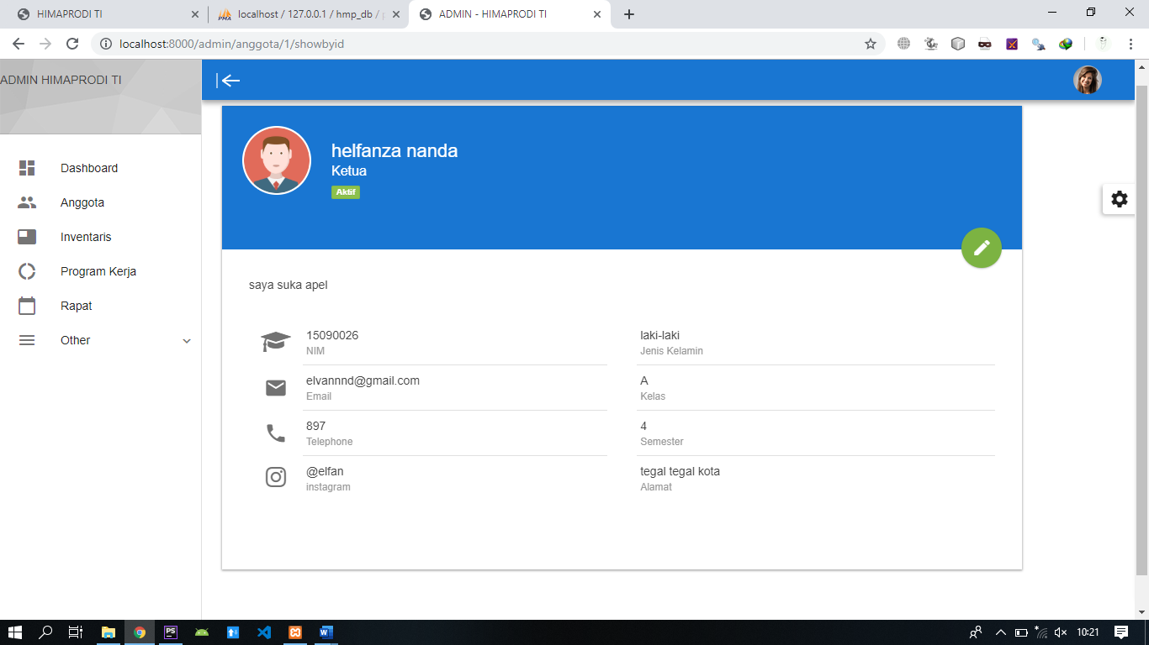

Halaman detail anggota

1. Di modul inventaris, admin bisa melihat siapa aja inventaris-inventaris dari himaprodi TI, admin juga bisa menambahkan inventaris baru, mengupdate inventaris, menghapus inventaris

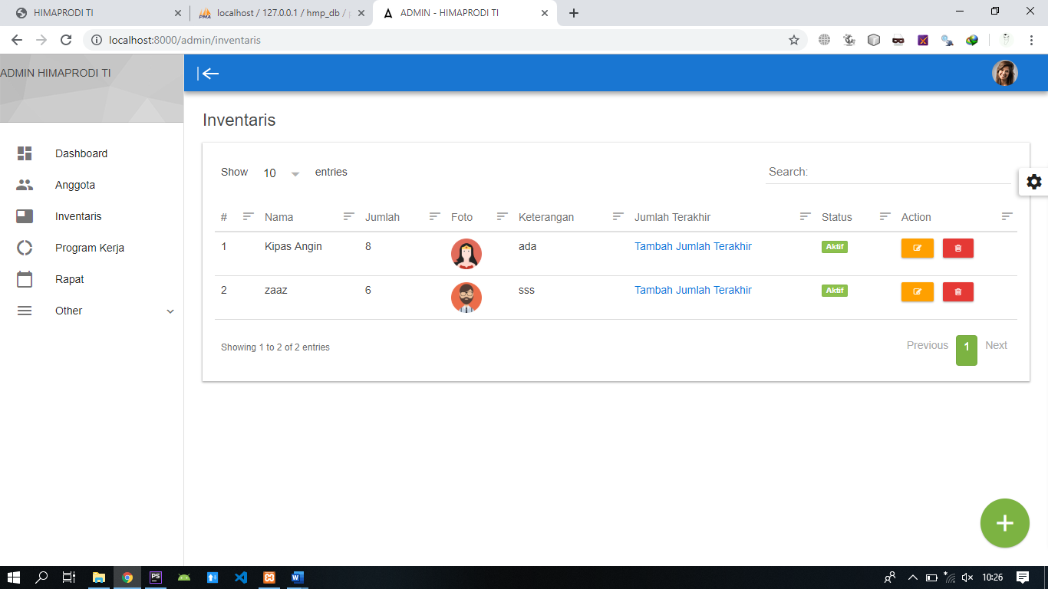

Tampil semua inventaris

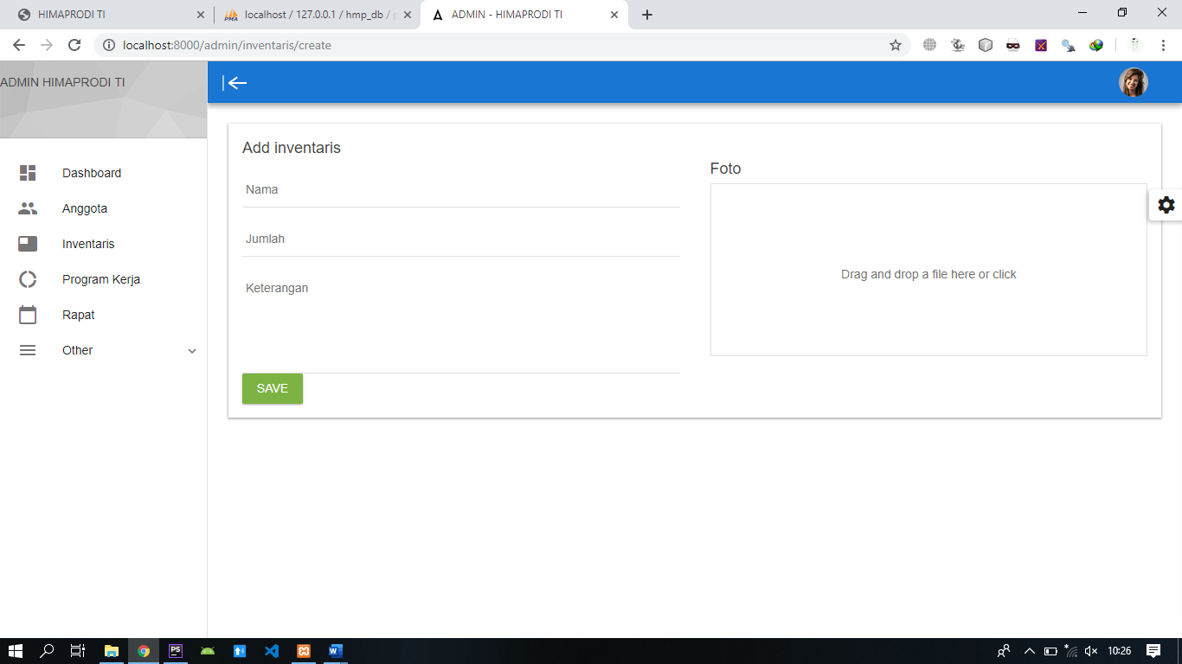

Form tambah

Jika inventaris tersebut mengalami kerusakan maka jumlahnya akan berkurang, dan admin harus menginputkan jumlah inventaris yg semua di kurangi yg rusak di bagian jumlah terakhir

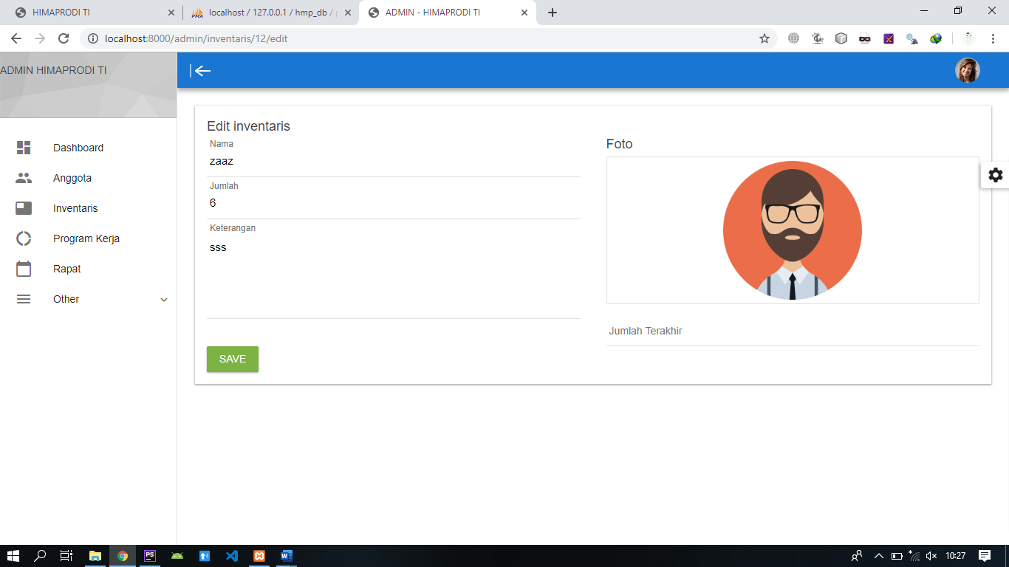

Form edit

1. Di modul program kerja(proker), admin bisa melihat siapa aja proker-proker dari himaprodi TI yang terprogram maupun yang non-terprogram, admin juga bisa menambahkan proker baru baru, mengupdate proker, menghapus proker

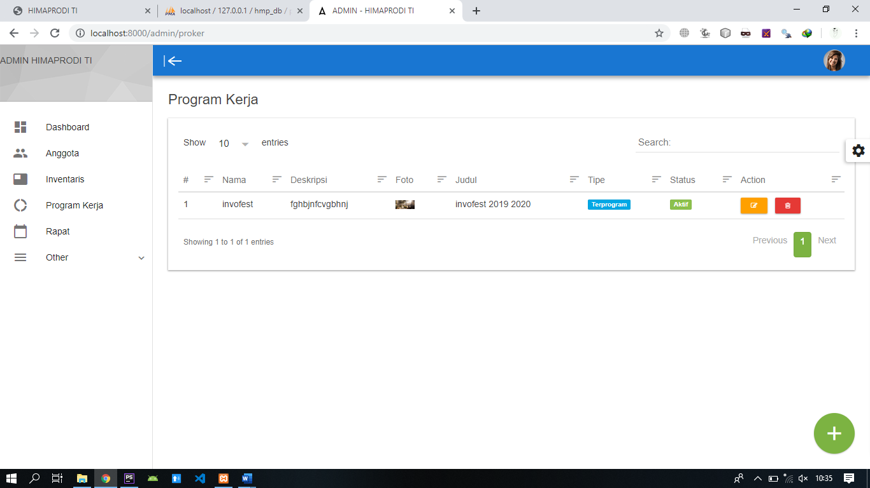

*Tampil semua proker*

Di form judul digunakan untuk menjadi judul news di bagian user anggota

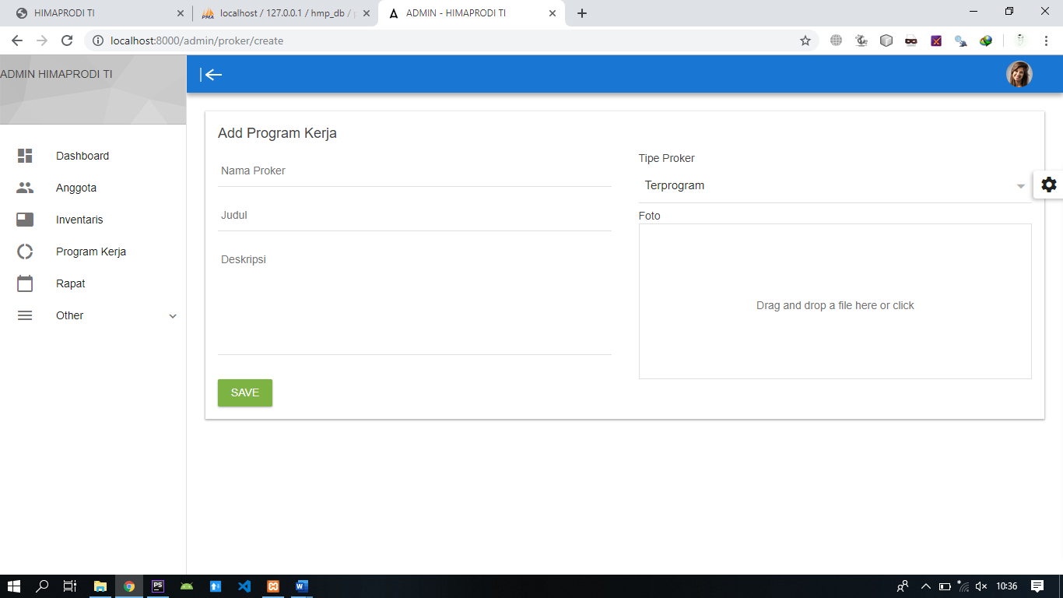

*Form tambah dan edit*

1. Di modul rapat, admin bisa melihat apa aja rapat-rapat dari himaprodi TI, admin juga bisa menambahkan proker baru baru, mengupdate proker, menghapus proker

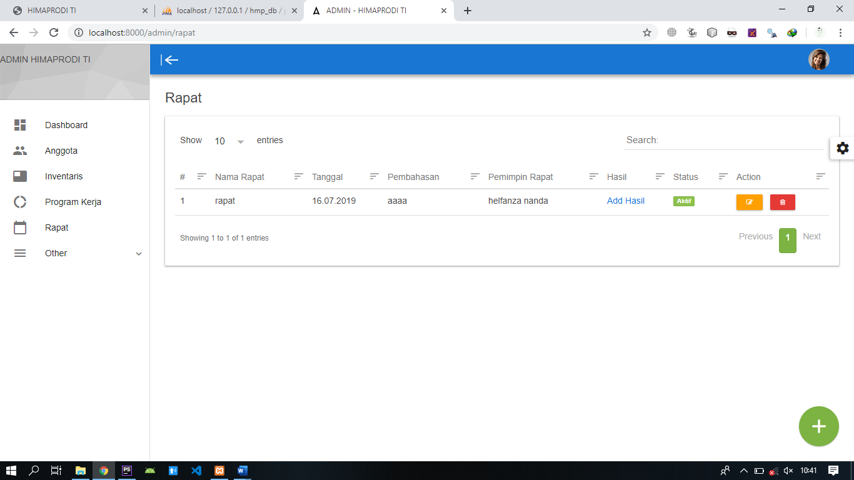

*Tampil semua rapat*

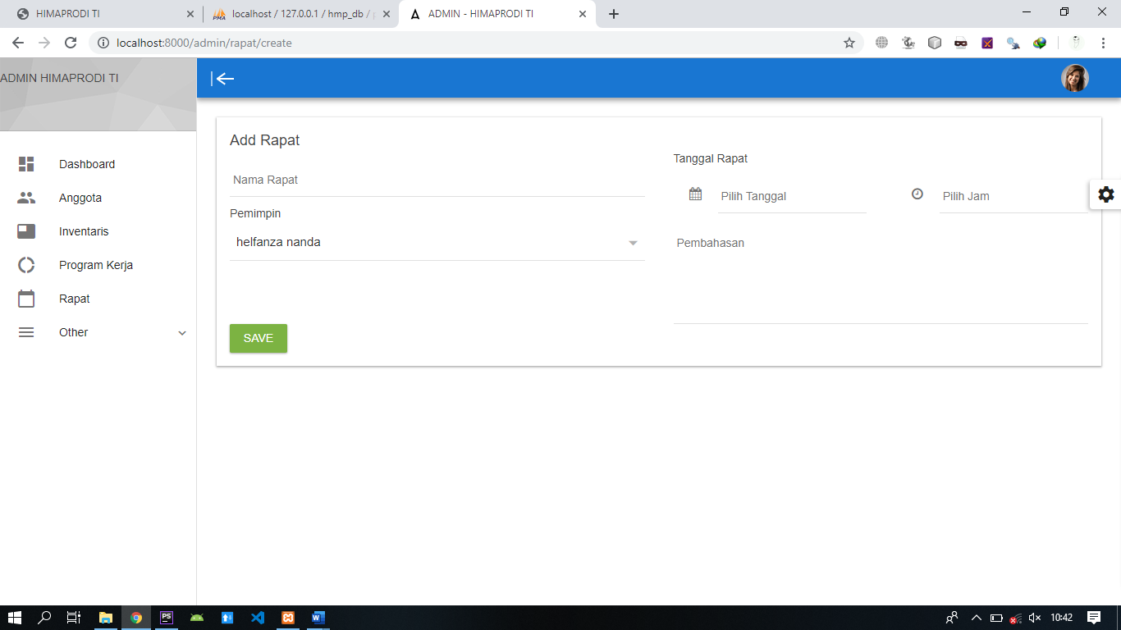

*Form tambah rapat*

Jika rapat sudah selesai, maka admin harus menambahkan hasil rapat pada form hasil rapat, admin hanya bisa menambahkan hasil rapat yang berbentuk docx, atau doc

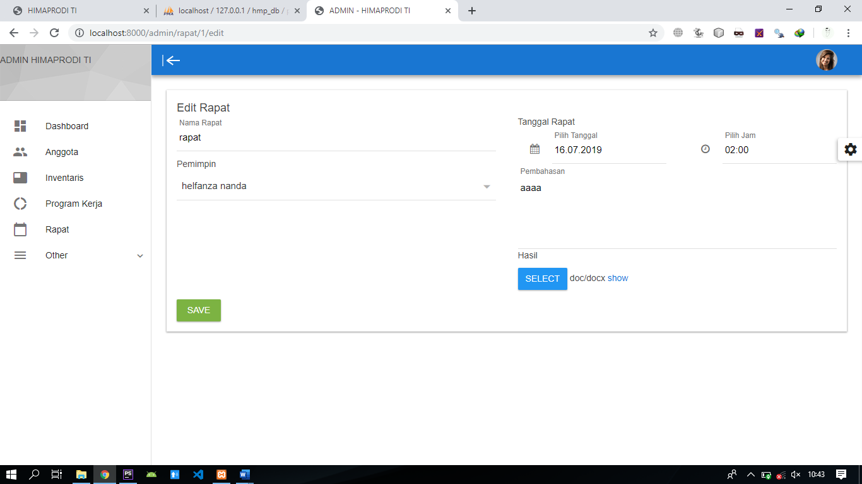

*Form edit*

1. Di modul other adalah data untuk pendukung, admin bisa melakukan crud ketika data ketika data di modul other kurang atau salah

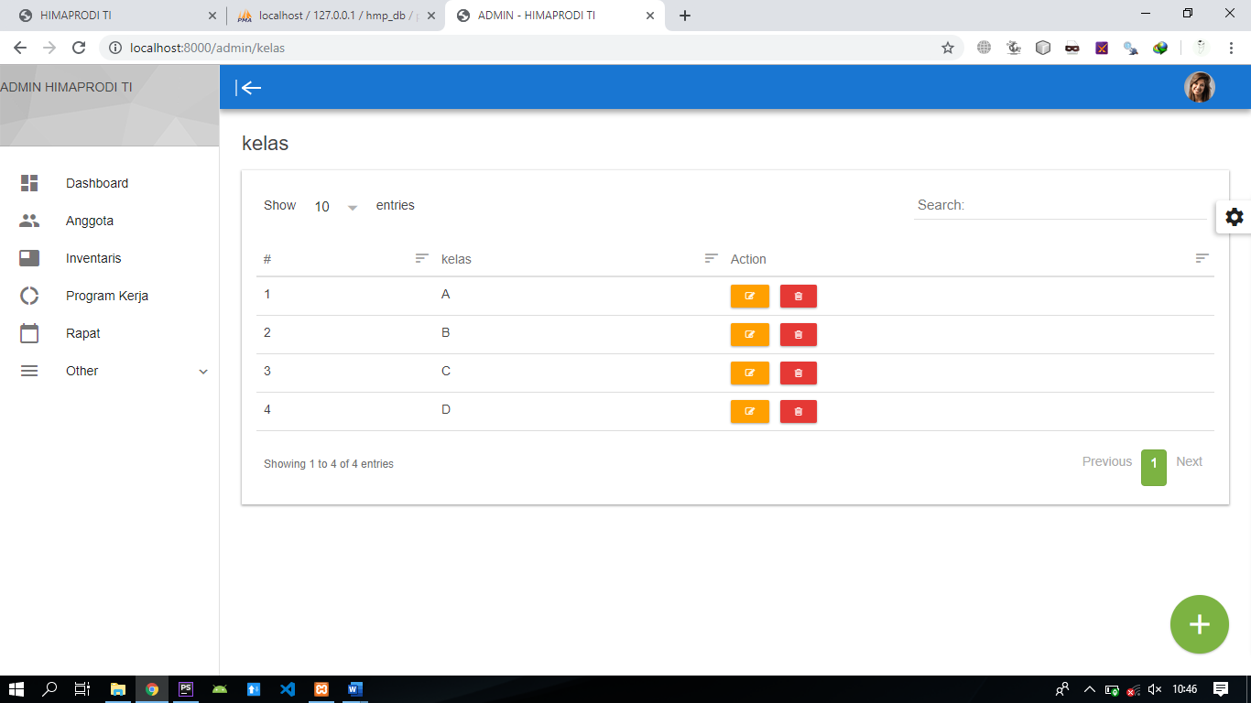

*Kelas*

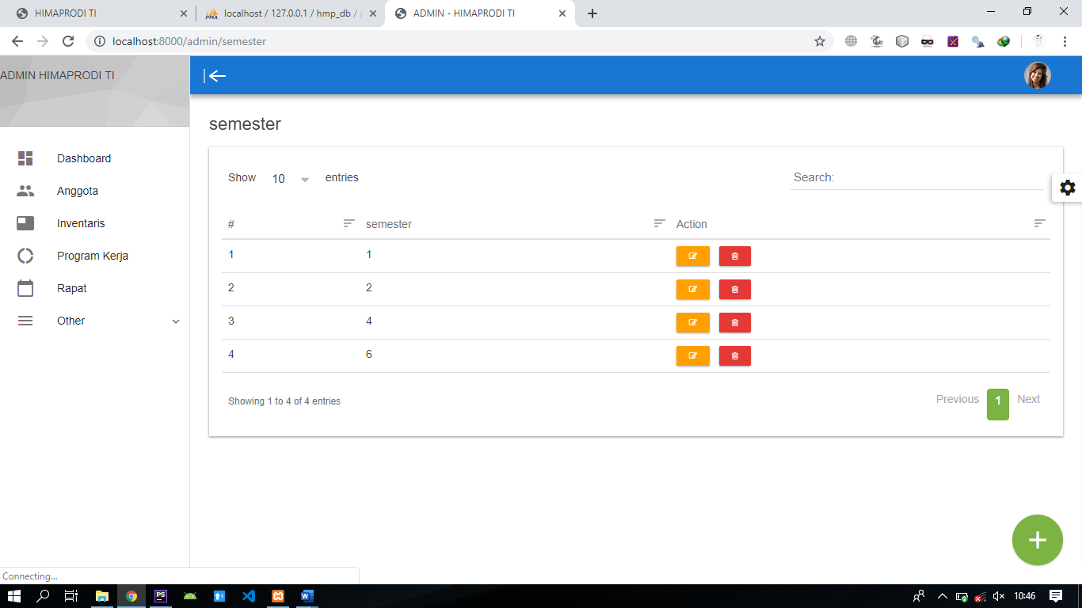

*semester*

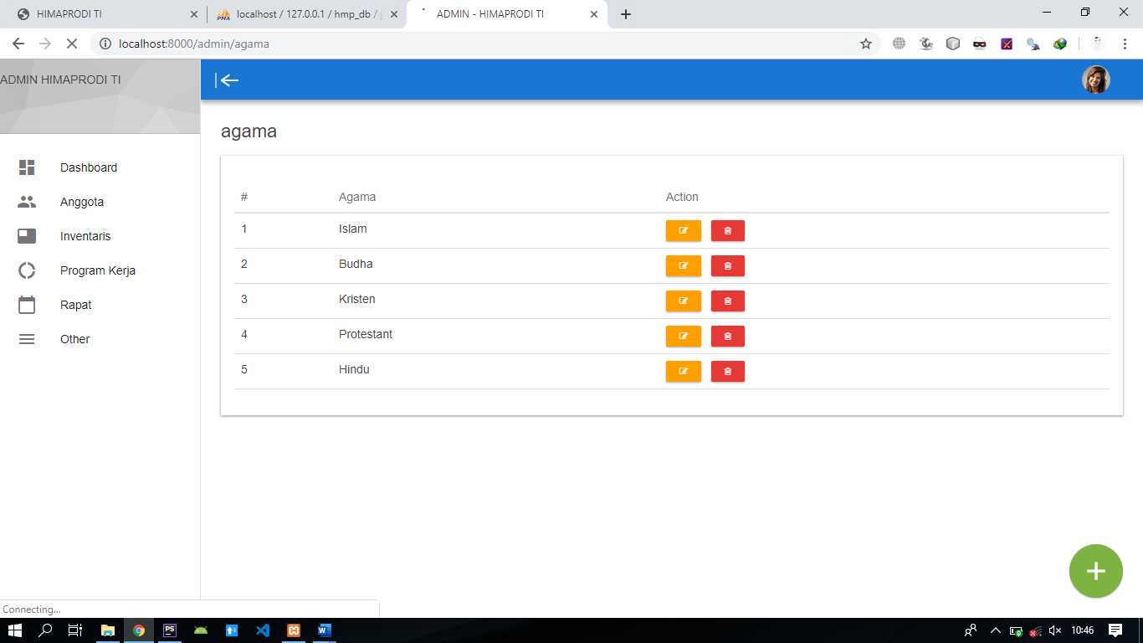

*Agama*

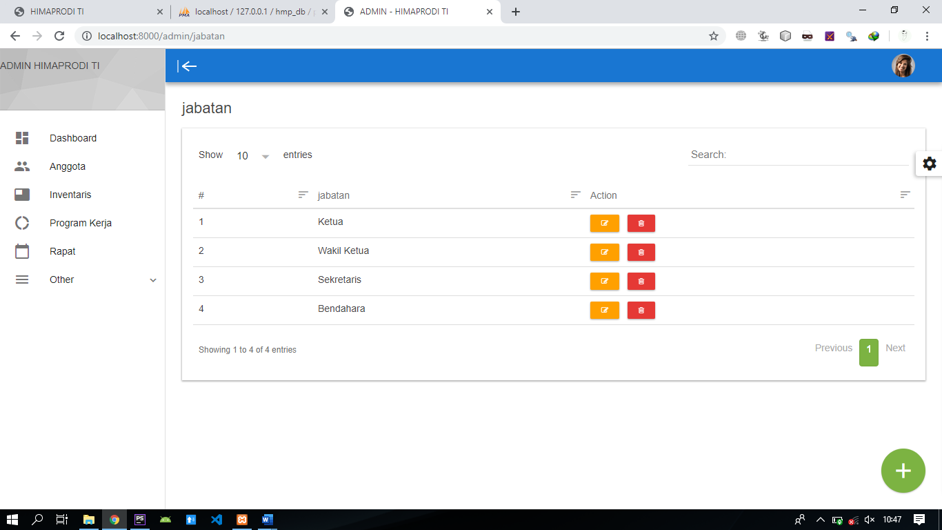

*Jabatan*

1. Halaman Home (user)

Di halaman home terdapat quote2 dari anggota hima dan , dan di halaman sini siapapun bisa mengakses

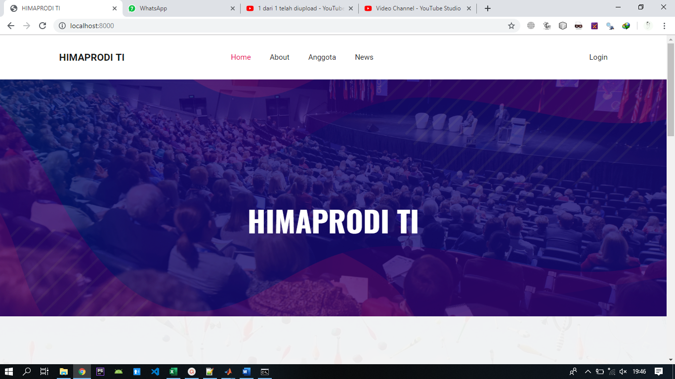

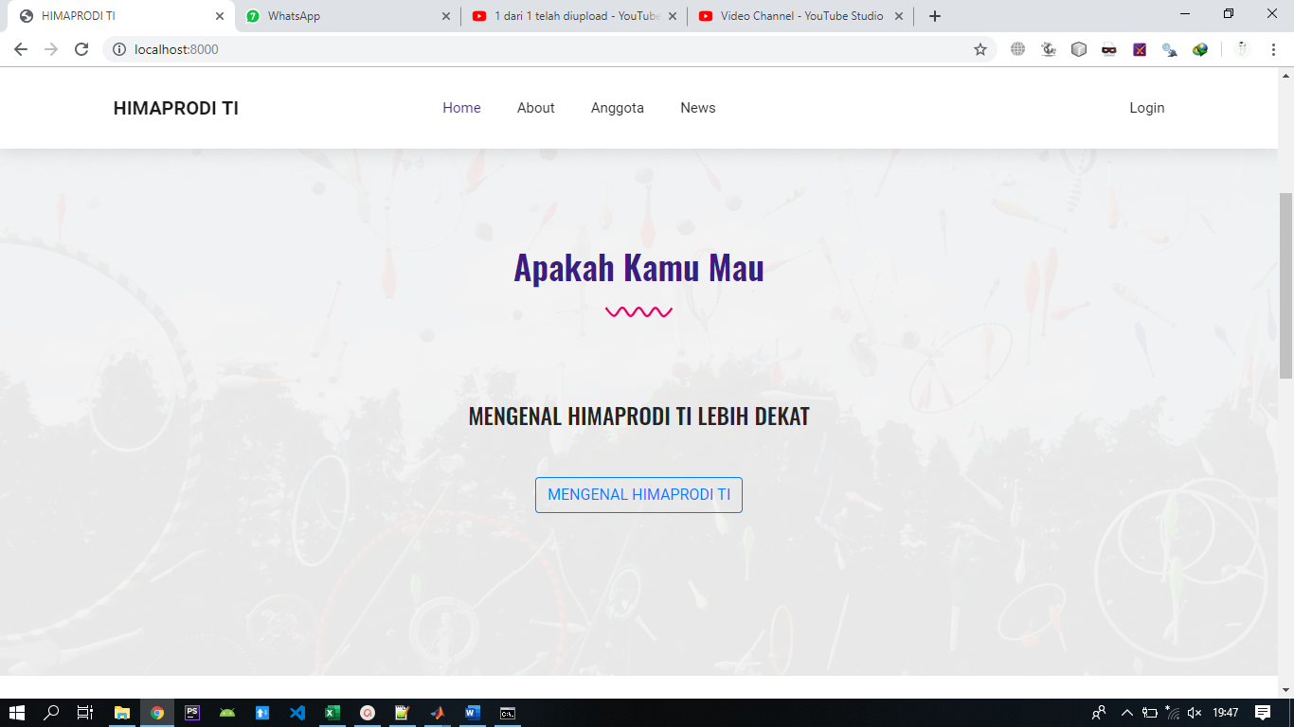

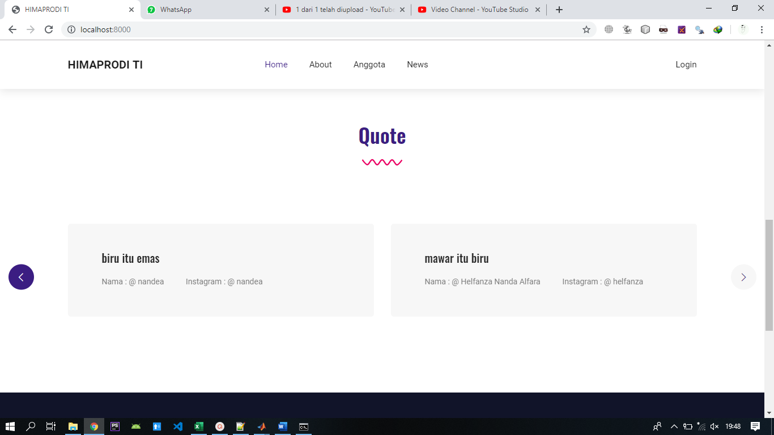

1. Di menu about terdapat tentang himaprodi yaitu visi dan misi

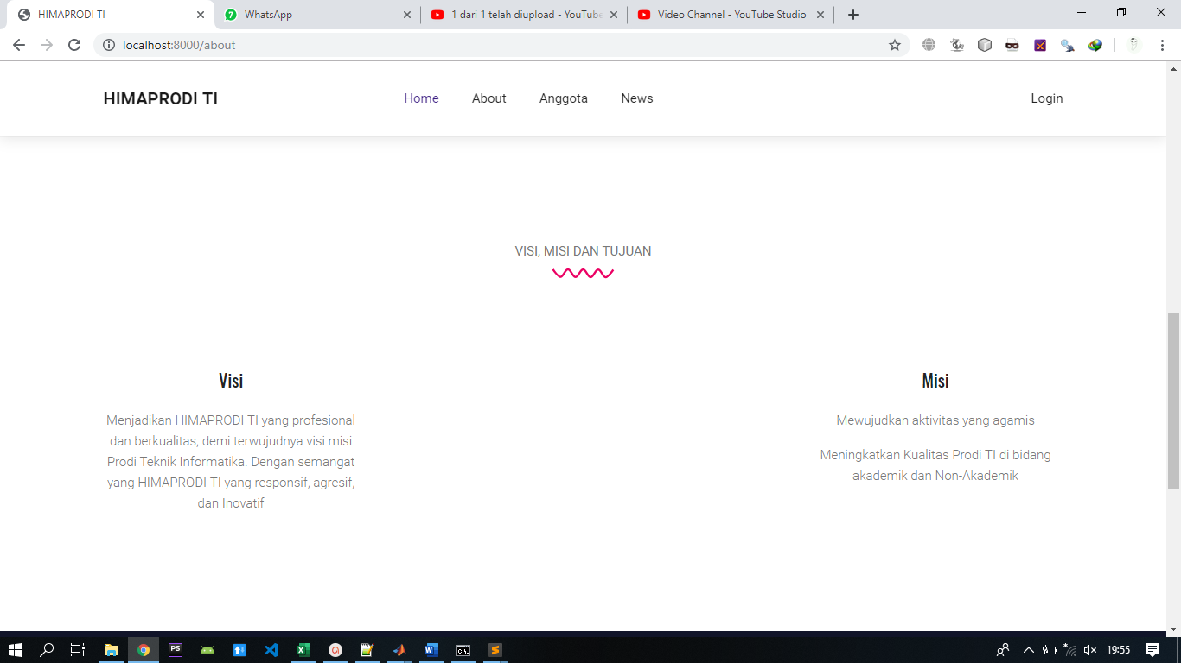

1. Di menu anggota terdapat anggota2 dari himaprodi ti

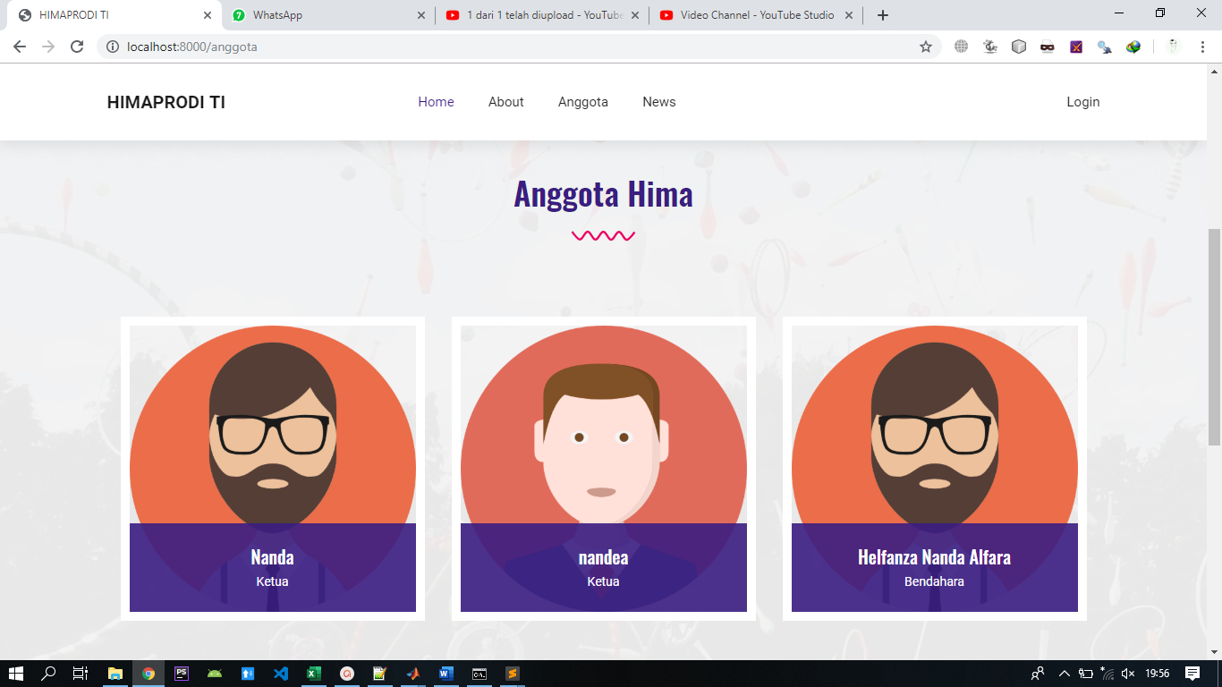

1. Di menu news terdapat berita2 dari himaprodi dari program kerja

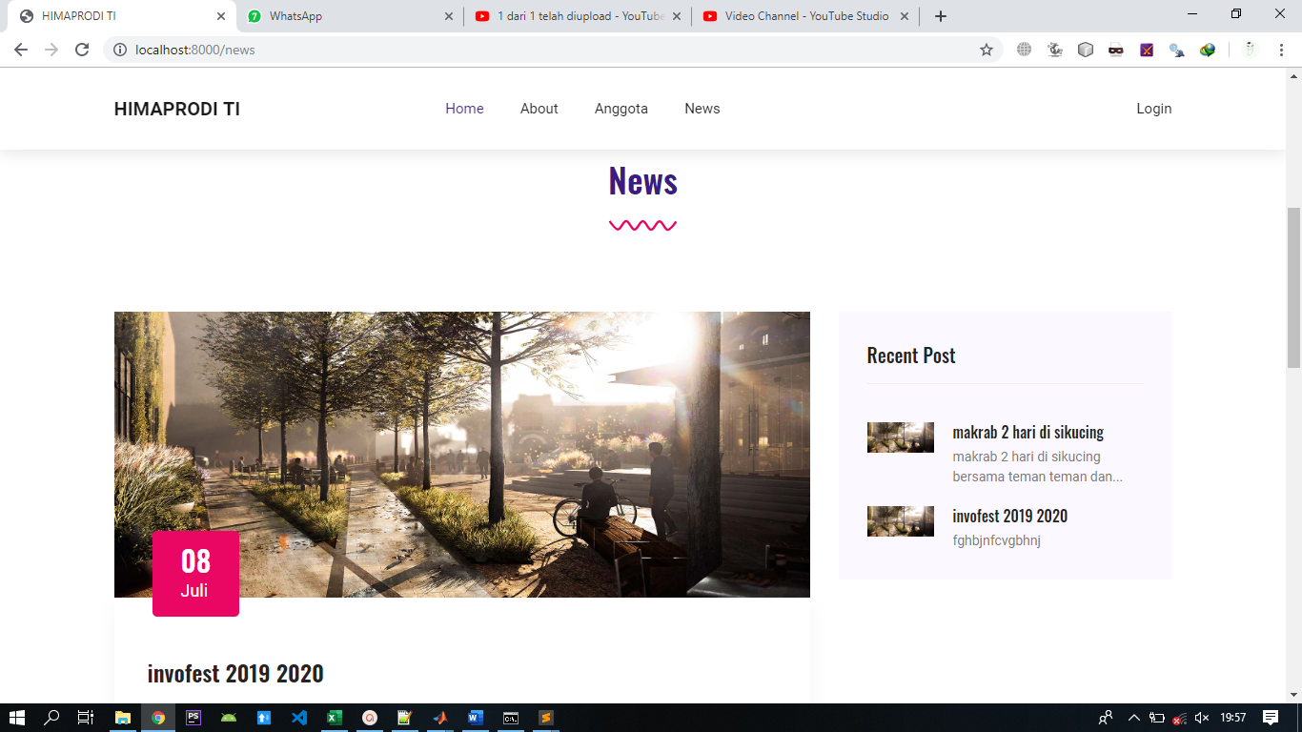

Menu detail news, menampilkan isi dari berita tersebut

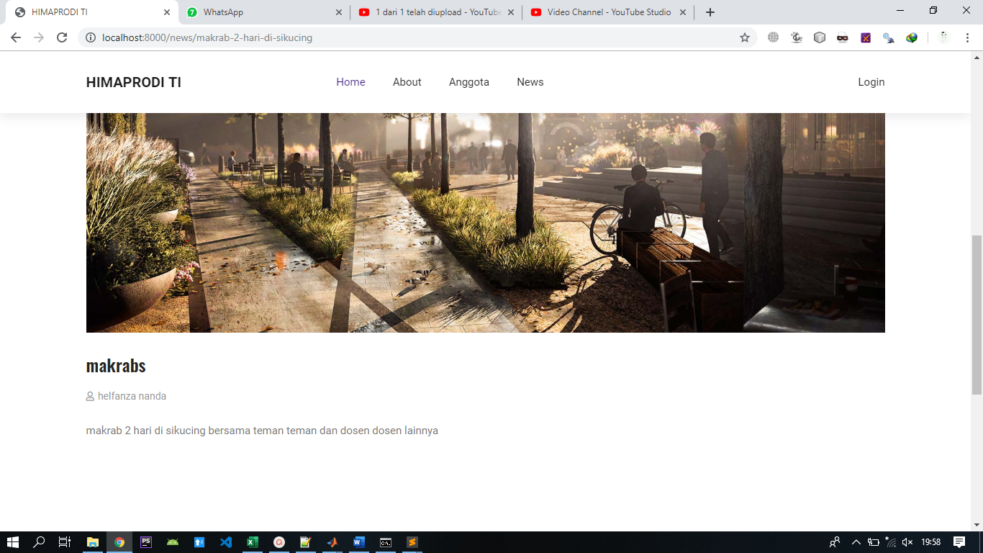

1. Ini adalah halaman login anggota, hanya anggota himaprodi TI yang bisa login menggunakan email dan password

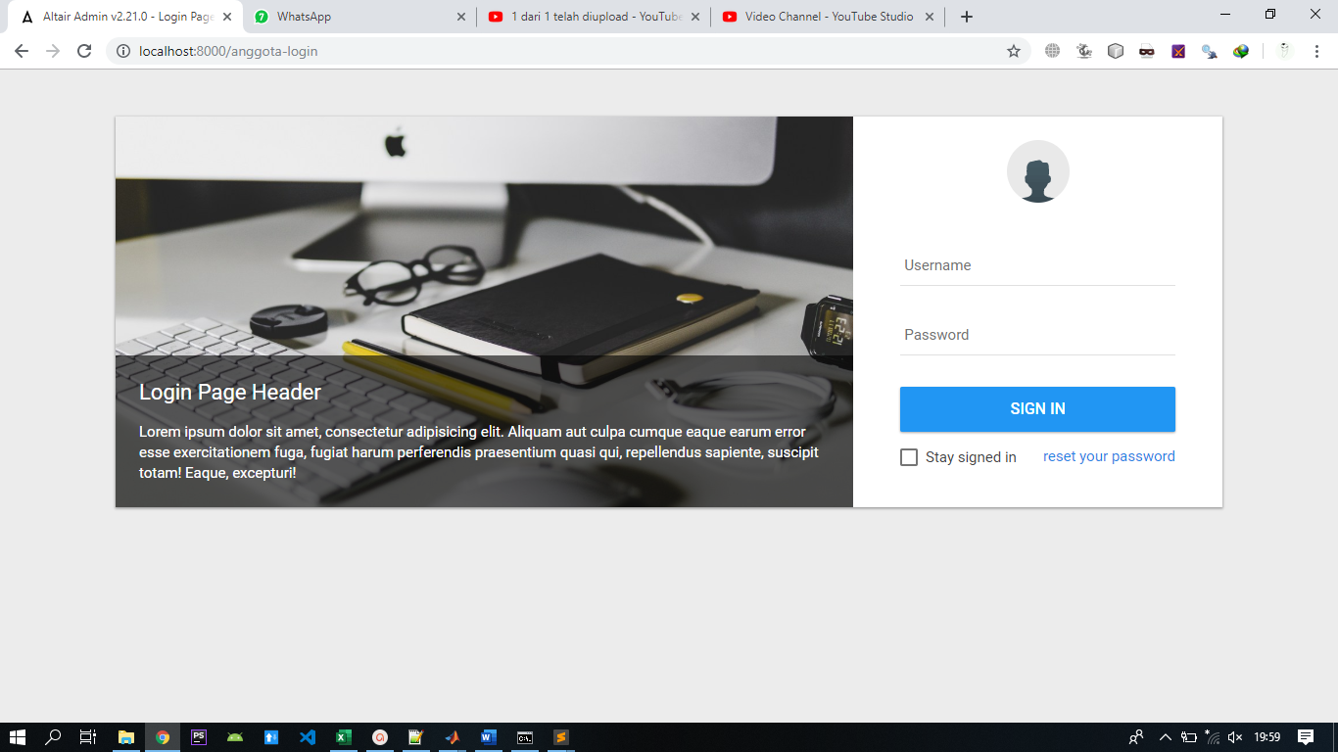

1. Ketika anggota sudah login, ada menu tambahan yaitu rapat, menu rapat hanya anggota saja yang bisa mengakses

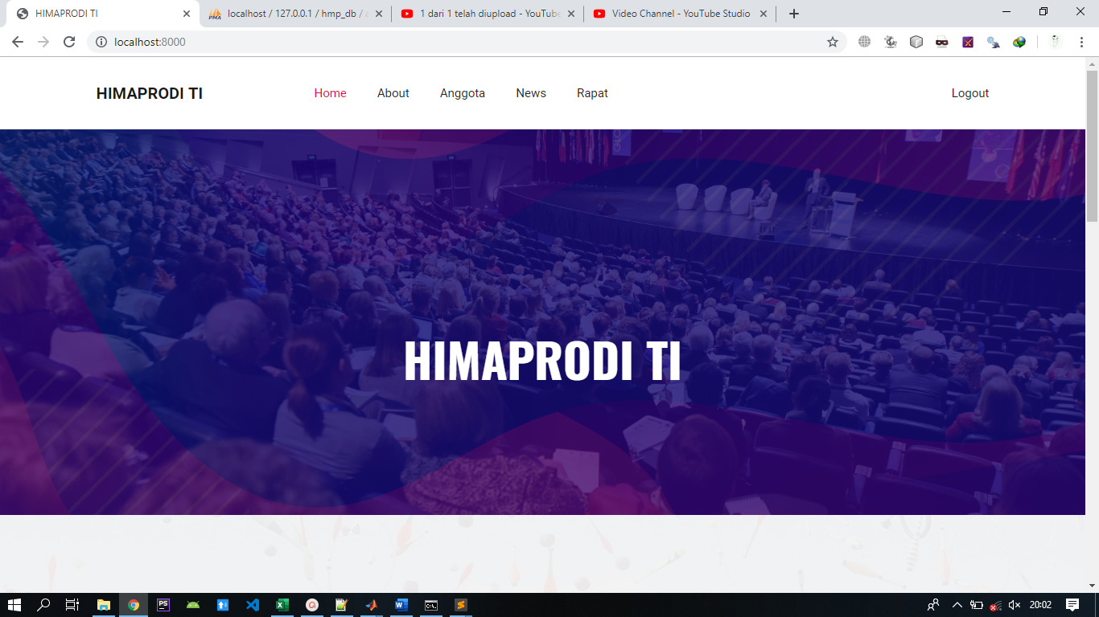

Helfanza nanda alfara adalah pemimpin rapat, bendahara adalah jabatannya, invofest adalah judul rapatnya, membentuk panitia invofest adalah deskripsinya

